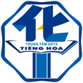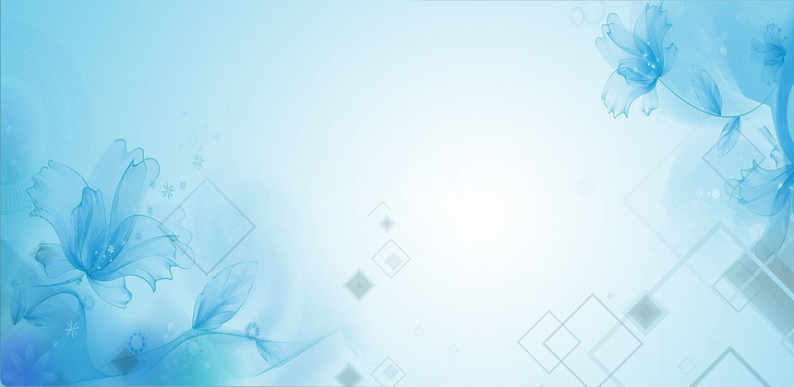

**SỞ GIÁO DỤC VÀ ĐÀO TẠO**

**THÀNH PHỐ HỒ CHÍ MINH**

**TRUNG TÂM GDTX TIẾNG HOA**

**CHUYÊN ĐỀ**

**“HỌC TẬP VÀ LÀM THEO TƯ TƯỞNG**

**ĐẠO ĐỨC PHONG CÁCH HỒ CHÍ MINH”**

**Tuần 2 Tháng 10 Năm 2023**

**“BÁC ĐẾN”**

Hôm đó là ngày 30-5-1967, chúng tôi đang chuẩn bị công việc buổi sáng như thường lệ thì có thông báo mời các trưởng ban lên phòng họp của Viện có việc đột xuất.

Khoảng 30 phút sau, từ phòng họp, đồng chí Trưởng ban chạy về, báo cho chúng tôi một tin vui:

* Bác sắp về!

Cả Viện Quân y 7 rộn rã hẳn lên. Chúng tôi, mỗi người lao vào một việc để chuẩn bị đón Bác. Tim tôi đập dồn dập, mỗi khi nghe tiếng ô tô chạy ngoài đường là chúng tôi đổ xô ra cửa, chỉ sợ Bác đến lúc nào không biết.

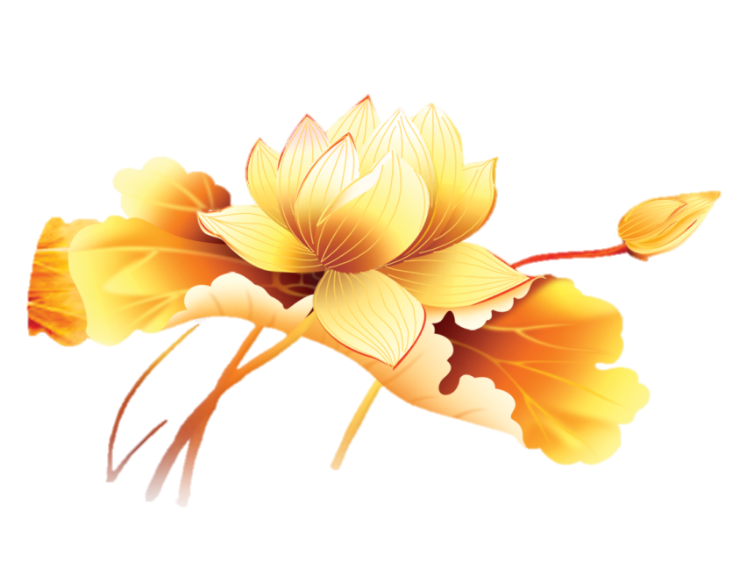Một đoàn xe con dừng bánh. Chúng tôi chạy ùa ra cửa, mặc dù đã được nhắc trước là ai ở buồng nào thì ngồi tại buồng đó, Bác sẽ lần lượt đến thăm. Ai cũng muốn được nhìn thấy Bác đầu tiên. Sau khi báo cáo tình hình, đồng chí Viện trưởng mời Bác vào phòng trực tra thuốc phòng và mặc áo choàng, Bác cười:

* Các chú định cho Bác làm bác sĩ hay sao?
* Thưa Bác, để phòng bệnh ạ.
* Xin chấp hành.

Vừa nói Bác vừa mặc áo choàng, đội mũ, đeo khẩu trang theo sự hướng dẫn của đồng chí Viện trưởng. Các cán bộ đi theo Bác đều làm theo Bác.

Bác đi lên cầu thang gác ban Nội 2. Cán bộ, nhân viên và thương, bệnh binh chúng tôi đứng dưới cầu thang khá đông, nhiều anh em tỏ ý muốn Bác bỏ mũ và khẩu trang để được nhìn thấy rõ Bác. Đang đi lên cầu thang, khi biết nguyện vọng của anh em, Bác tươi cười quay lại:

* Bác không phải là bác sĩ. Bác không muốn là bác sĩ giả. Nhưng đồng chí Viện trưởng bảo để phòng bệnh thì Bác phải chấp hành. Các cháu hỏi bác sĩ đây có đồng ý cho Bác bỏ mũ và bịt miệng ra không?

Bác vừa nói xong, bác sĩ Viện trưởng thưa với Bác là có thể được vì khu vực này không phải là khu lây. Bác sĩ Viện trưởng vừa đỡ lấy chiếc mũ và cởi chiếc khẩu trang của Bác ra, chúng tôi đứng dưới cầu thang vỗ tay vang dội, sung sướng đến chảy nước mắt. Tôi lách vào đứng thật gần Bác để được nhìn rõ Bác.

Một đồng chí thương binh giơ tay hô: “Hồ Chủ tịch muôn năm”. Bác khoát tay ra hiệu không được hô. Bác bảo:

* Ở đây là bệnh viện, phải giữ yên tĩnh để các cô, các chú đang mệt nghỉ ngơi.

Bác vào thăm một buồng nữ bệnh nhân của ban Nội 1. Chị Huệ, một thương binh miền Nam tập kết, trông thấy Bác chị reo lên: “Bác”, rồi oà lên khóc. Bác bước đến bên cạnh chị và hỏi:

* Tại sao cháu lại khóc? Bác đến thăm, cháu phải vui chứ!

Chị Huệ nghẹn ngào:

* Thưa Bác, khi đi tập kết, ba, má, đồng bào miền Nam dặn cháu: “Ra miền Bắc thưa với Bác Hồ…”

Nói đến đây chị lại khóc nấc lên không sao nói được nữa. Bác cảm động cầm tay chị Huệ một lúc lâu. Mọi người đứng xung quanh cũng xúc động lặng đi. Một lát sau, chị Huệ lau nước mắt nhìn Bác, thưa tiếp.

* Thưa Bác, hôm nay được gặp Bác cháu mừng quá, cháu khóc đấy ạ!
* À, thế là mừng quá cũng khóc.

Mọi người đứng xung quanh cùng cười…

Bác đi thăm các cơ sở điều trị của thương binh, nhà bếp, nhà ăn, nhà vệ sinh. Sau đó Bác ra sân, đứng lên bậc của một chiếc xe con nói chuyện với anh chị em chúng tôi. Sau khi nói về tình hình nhiệm vụ, Bác dặn anh em thương binh, bệnh binh phải yên tâm tin tưởng vào thầy thuốc thì chữa bệnh mới chóng khỏi, phải đoàn kết với cán bộ, nhân viên của bệnh viện. Đối với cán bộ, nhân viên, Bác dặn phải đoàn kết chặt chẽ giữa cán bộ chính trị với cán bộ chuyên môn, phải hết lòng hết sức chữa cho bệnh nhân, phải coi người bệnh như những người ruột thịt, thân thiết nhất của mình.

Bác nói xong, từng tràng vỗ tay nổi lên vang dội. Xe đã nổ máy nhưng không ai muốn rời Bác. Bác khoa tay và hỏi:

* Bác vừa nói như vậy, các cháu có thực hiện được không?
* Có ạ!
* Các cháu có nghe lời Bác không?
* Có ạ!
* Nghe lời Bác thì đứng tránh xa cho xe Bác đi.

Chúng tôi lại vỗ tay ran lên…

Giữa tiếng vỗ tay, chiếc xe ô tô con sơn màu sữa từ từ chuyển bánh. Ánh nắng rực rỡ của một buổi sáng tháng 5 đan vào chùm phượng vĩ nở đỏ rực đung đưa theo gió. Bác tiếp tục đi thăm thành phố mới được giải phóng.